COMUNICATO STAMPA

Livorno all’avanguardia nei trattamenti di “terapia vibroacustica”

Il 7 novembre alle ore 18,00 presso il Poliambulatorio Cosmer, situato in Via del Gazometro n°14 a Livorno, avrà luogo il Convegno dedicato alla Terapia vibroacustica, a coronamento del percorso condiviso tra il musicista e musicoterapista Riccardo Della Ragione, neurologi, psicologi, specialisti di neuroriabilitazione e le Associazioni di volontariato, che da anni seguono le persone anziane nella nostra città.
Questo percorso condiviso ha dato vita ad un Progetto denominato STIMA “Stimolazione Immersiva Musicale per l’Anziano”, che è stato cofinanziato dalla Fondazione Livorno, avrà una durata di 12 mesi e prevederà il coinvolgimento di 16 utenti residenti in Livorno e Provincia, che verranno valutati clinicamente e funzionalmente prima e dopo 10 mesi di trattamento gratuito.
Le Associazioni di volontariato che sostengono il Progetto STIMA sono NeuroCare Livorno onlus, NeuroCare onlus e l’Associazione Parkinsoniani Livornesi.

Esiste una correlazione diretta tra musica, cuore e sistema circolatorio: la musica è un pacemaker naturale, cosicché a seconda della sua velocità il cuore stesso si adatta, aumentando o diminuendo le pulsazioni. La musica rilassante, ed inoltre favorisce la forza e l’elasticità muscolare: la tensione muscolare diminuisce, liberando la pressione esercitata a carico delle articolazioni.
La stimolazione vibrazionale alla base del Progetto STIMA è stata rinominata TAV “Terapia Acustico-Vibrazionale” che rappresenta l’evoluzione della musicoterapia, secondo il metodo utilizzato da Riccardo Della Ragione.
Ormai la rilevanza di questa terapia innovativa viene riconosciuta a livello internazionale: in molte occasioni questo approccio di trattamento non farmacologico viene applicato a soggetti con malattie neurologiche, ad es. anziani con Morbo di Alzheimer o Parkinsoniani.
Lo strumento più idoneo a questo tipo di trattamenti è risultato essere la poltrona sonora “AcusticA” inventata dal musicoterapista Riccardo Della Ragione. Questo dispositivo, utilizzando musiche appropriate, fa entrare in risonanza differenti parti del corpo, a seconda delle frequenze sonore in esse contenute. L’artista, noto nel campo discografico per le sue colonne sonore cinematografiche, ha creato le composizioni musicali che, in funzione dei suoni, dei ritmi e degli intervalli usati, mettono in risonanza il corpo che beneficia di un massaggio che coinvolge, oltre alla cute, anche vari organi ed apparati.

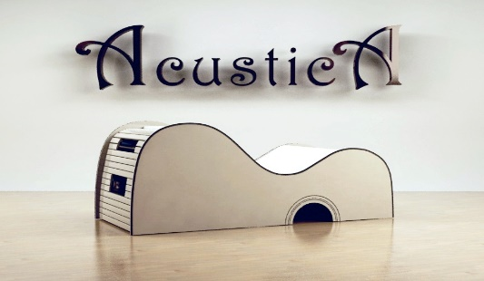
AcusticA è costruita come uno strumento musicale, artigianalmente, interamente in legno;
La poltrona sonora AcusticA è stata concepita imitando la forma di una chitarra classica, pur adeguandola alla struttura del corpo umano, seguendo la postura della famosa chaise longue disegnata da Le Corbusier.

Lo staff che seguirà gli utenti che usufruiranno della poltrona sonora AcusticA è così composto:
Dr. Paolo Bongioanni (neurologo), Dr.^{ssa} Cristina Dolciotti (neuroriabilitatrice), Dr. Luca Marini (psicologo), M° Riccardo Della Ragione (musicoterapista).
La stanza per i trattamenti sarà allestita presso i locali della Cosmer a Livorno in Via del Gazometro n°14; il luogo, sito al piano terra, non ha barriere architettoniche, ed è facilmente raggiungibile con i mezzi pubblici.

